Специальная лекция г-на Акио КАВАТО по теме:

" На что способна Япония в Центральной Азии"

Место: Культурный центр Российско-Таджикского
Славянского Университета
6 марта 2017 в 14:00~

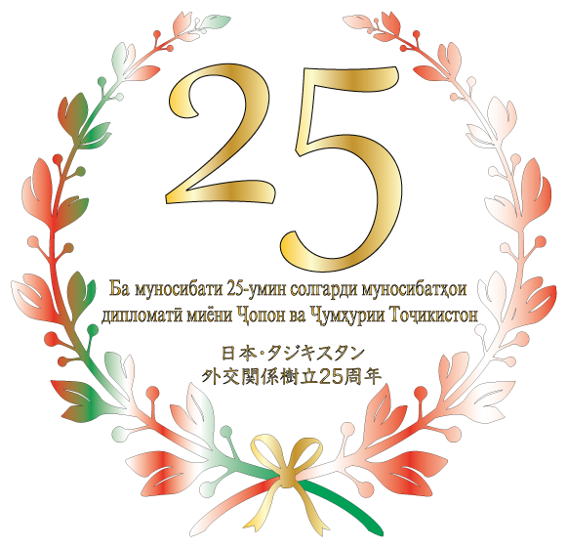

Расписание

・Вступительное слово

・Специальная лекция г-на Акио КАВАТО

・Вопросы и ответы

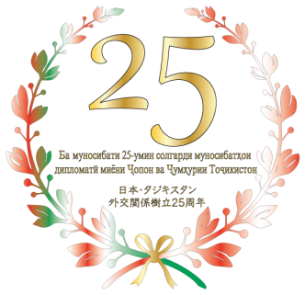

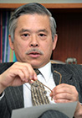
Акио КАВАТО

Родился в 1947 г. в Токио.
В 1970 окончил Токийский университет и поступил в МИД Японии
В 1971 был направлен на стажировку в Гарварде и получил степень магистра по политлогии в 1974
В 1973-74 прошел стажировку в филологическом факультете МГУ.
Потом трижды был командирован в СССР и Россию, где проработал в общей сложности 11 лет. Также работал в дипломатических миссиях в Западной Германии в Бонне, в Швеции. Являлся главным консулом в Бостоне, полномочным министром посольства Японии в Москве и чрезвычайным и полномочным послом Японии в Узбекистане.
В сентябре 2004 г. ушел с МИДа и стал главным экономистом Японского банка развития.
В 2006 г. ушел с Японского банка развития и стал публицистом о международных отношениях, создав свой сайт Japan and World Trends (www.akiokawato.com) на русском, японском, английском и китайском языках.
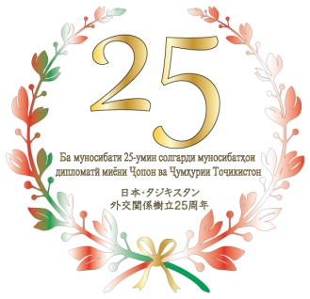
Является автором трех книг об обществе и экономике СССР: «Изменится ли советское общество», «Суровое испытание для СССР» (написаны под псевдонимом «Сага Тору» и изданы в издательстве «Саймару» ) , «Мост к России» («Камакура Сюндзю»).
В 2002 г. изданы и в России, и в Японии «Современный доктор Живаго» и широко обсуждавшийся в российских СМИ роман «За даль земли» (написан под псевдонимом «Кумано Акира», издательство «Вагриус» и «Сосися») о судьбе одного фиктивного русского журналитса на фоне распада Советского союза.
В 2004 г. издана книга «К миру, который потерял смысл» (издательство «Сосися»). В книге в форме эссе описаны отрывки из жизни в Японии, России, США, Западной Европе, Узбекистане. В них рассмотрен кризис в промышленно-развитых странах, связанный с большим потоком иммигрантов, разрушением системы образования и разоблачением подлинности основных гражданских ценностей как либерализм после террора сентября 11 2001.
В 2005 г. опубликована «Работа дипломата» (издательство «Сосися»).

